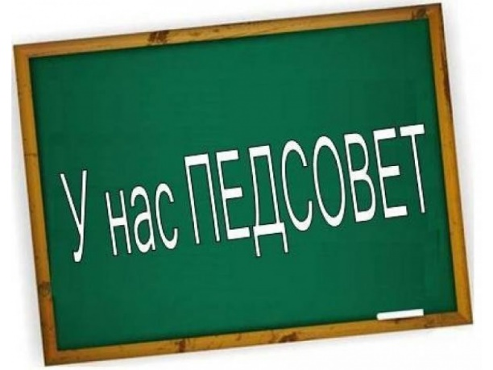
12 января 2023 года в ГКОУ РО Пролетарской школе-интернате прошло
V плановое заседание педагогического совета по теме:

Развитие системы комплексного сопровождения детей и лиц старше 18 лет с тяжелыми множественными нарушениями в развитии (ТМНР)

Уже в новом 2023 году собрались педагоги на очередное заседание педагогического совета, чтобы обсудить ряд актуальных вопросов и поделиться накопленным личным педагогическим опытом. Январский педсовет - это время подводить итоги первого полугодия текущего учебного года и наметить пути перспективного развития на будущее.
В работе педагогического совета приняли участие сотрудники школы-интерната: директор, члены администрации, педагогические и медицинские работники.

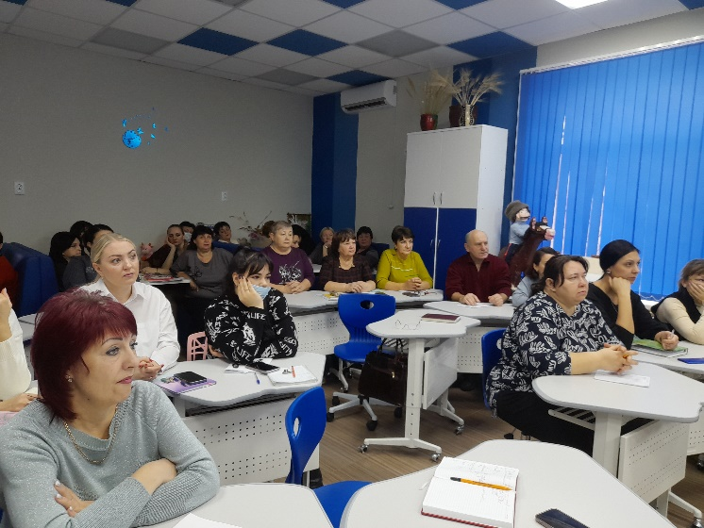
Повестка педсовета:
1. Деятельность Ресурсного центра по комплексному сопровождению детей и лиц старше 18 лет с тяжелыми множественными нарушениями в развитии (ТМНР) на базе ГКОУ РО Пролетарской школы-интерната.

1.1.Утверждение перечня карточек, используемых в качестве средств альтернативной коммуникации обучающихся с ТМНР.

2. Итоги II четверти.

3. Утверждение графика отпусков работников образовательного учреждения на 2023 год.

4.Утверждение новых целевых показателей эффективности деятельности педагогических работников ОУ для установления надбавки за интенсивность и высокие результаты
работы.

5.Утверждение суммы ежемесячных выплат на личные нужды обучающимся, относящимся категории детей-сирот и детей, оставшихся без попечения родителей.

В начале заседания педагогического совета с приветственным словом выступила директор школы-интерната Грачева Евгения Васильевна. Она поздравила коллег с Новым годом, пожелала здоровья, дальнейших творческих успехов и реализации новых планов и идей. Директор школы-интерната представила нового сотрудника школы – интерната Безуглову Елену Павловну.

По первому вопросу: «Деятельность Ресурсного центра по комплексному сопровождению детей и лиц старше 18 лет с тяжелыми множественными нарушениями в развитии (ТМНР) на базе ГКОУ РО Пролетарской школы-интерната» выступили педагоги:

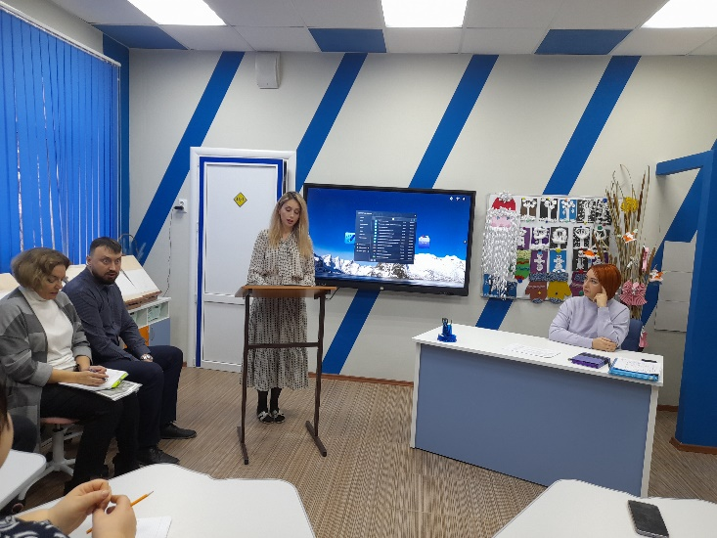
- Педагог-психолог младшего звенаСидоренко Юлия Анатольевнарассказала нам, что в ходе анализа поступающих обращений от учителей общеобразовательных учреждений, обучающих детей с ТМНР первоочередной проблемой является осознание того, что дети с ТМНР нуждаются в подходе отличном от их привычного. Особенно четко это проявляется в специфике их психологического сопровождения, ведь в общеобразовательных школах зачастую имеется дефицитпедагогов-психологов. Юлия Анатольевна максимальнодоступно отразила в своих видео-методических материалах работу, проводимую с обучающимися с ТМНР по направлениям: развитие кинестетических ощущений, развитие обоняния, вкусовых качеств, осязания, зрительного восприятия, координации движений и общей психомоторики. Они отражают основные подходы в работе с обучающимися с ТМНР, легко повторимы, не требуют больших финансовых вложений и доступны для выполнения как педагогами общеобразовательных учреждений, так и родителями, не имеющие специальной дефектологической подготовки.

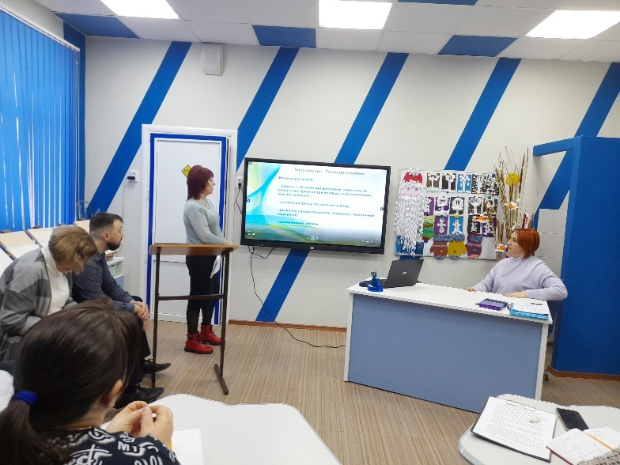
- Педагог-психолог старшего звенаЧерненко Марина Викторовна выступила с докладом, в котором рассказала о том, что для преодоления низкой коммуникативной активности у обучающихся с ТМНР в структуру учебного плана введен коррекционный курс «Формирование социально приемлемых форм поведения» и реализуется он как в урочной форме, так и внеурочной деятельности. Программа коррекционного курса предназначена для образовательных организаций, реализующих адаптированные образовательные программы для обучения лиц с особыми образовательными потребностями с учетом особенностей их психофизического развития, индивидуальных возможностей и обеспечивают коррекцию нарушений развития и социальную адаптацию указанных лиц. Программа представлена пятью разделами (блоками):развитие сенсомоторной координации, формирование временных и пространственных представлений, развитие представлений об окружающем мире, развитие мнемических процессов и внимания, социально-эмоциональное развитие. Вниманию аудитории были представлены видеофрагменты занятийпо выше указанному коррекционному курсу (Упражнения: «Покажи животных», «Гости из коробки», «Потрогай – угадай!», игра «Меняемся местами»).

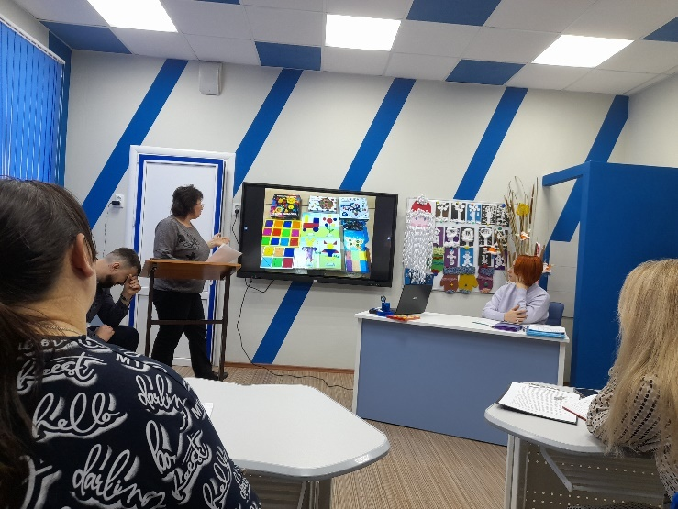
- Следующей продолжила свое выступление по этому вопросу учитель-логопедЯровая Галина Алексеевна, которая рассказала, что концептуальная основа поэтапной коррекционно-логопедической работы с обучающимися с ТМНР — это комплексный подход, направленный на социализацию детей доступными для них средствами коммуникации. Для создания индивидуальной программы учитель-логопед проводит диагностику обучающихся в начале учебного года, с целью определения уровня речевого развития и особенностей речипри помощи специальных методик. После получения необходимых данных выстраивается коррекционно-развивающая работа. По результатам диагностического обследования составляется план индивидуального развития, определяется образовательный маршрут, который реализуется на индивидуальных занятиях.На логопедических занятиях используется личностно-ориентированный подход к каждому обучающемуся с ТМНР.У детей с сочетаниями сложных дефектов обучение не только замедленно, но и затруднено. Это требует от педагогов особых умений, творчества, повышенной эмоциональной отдачи, терпения.Учителем- логопедом были представлены видеофрагменты индивидуальных логопедических занятий с детьми с ТМНР.В своей работе учитель- логопед Яровая Г.А. использует методику глобального чтения Глена Домана с ребёнком, которому чтение по слогам не доступно. Развивая мышление использует игру «Собери цепочку картинок и слов», где читая слово, ребенок подбирает подходящую картинку из слов схожих в звучании. На занятиях успешно применяет дидактическую игру «Чего не хватает?», в ходе которой побуждает ребенка к произношению. В своей работе использует карточки-картинки по лексическим темам, с помощью которых ребенок составляет описательные рассказы по опорным картинкам и пиктограммам. Также со всеми детьми класса ТМНР использует разнообразные сенсорные игры, которые способствуют развитию разных форм восприятия окружающего мира, расширению и накоплению сенсорного опыта.

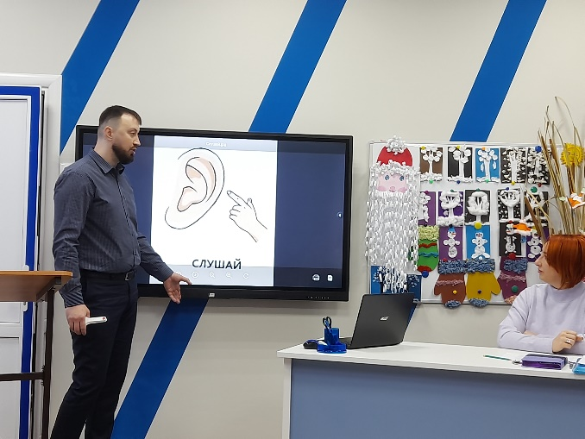
- Продолжил выступление по данному вопросу Поляничко Алексей Николаевич, он выступил с предложением утвердить перечень карточек PECS, используемых в качестве средств альтернативной коммуникации обучающихся с ТМНР, которые являются необходимой частью всей системы образовательно-коррекционной деятельности. Главной проблемой обучающихся с ТМНР является то, что они не могу говорить и выразить свои потребности. Таким детям нужны специальные дидактические материалы, без лишних деталей – карточки, при помощи которых ребенок сможет общаться с другими людьми.Карточки PECS– эффективный инструмент для развития коммуникативных навыков и социальной адаптации невербальных детей.
Постановили: утвердить и активно использовать в процессе обучения перечень карточек, используемых в качестве средств альтернативной коммуникации обучающихся школы-интерната с ТМНР.

С подведением итогов работы деятельности Ресурсного центра по комплексному сопровождению детей и лиц старше 18 лет с тяжелыми множественными нарушениями в развитии (ТМНР) выступила директор школы-интерната Евгения Васильевна Грачева, она выразила слова благодарности педагогам и специалистам работающим с детьми с ТМНР и признала деятельность Ресурсного центра удовлетворительной.

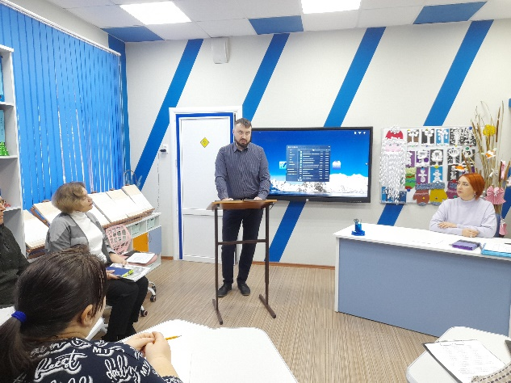
Второй вопрос педагогического совета - итоги II четверти 2022-2023 учебного года, подробно осветил заместитель директора школы-интерната по учебно-воспитательной работе Поляничко Алексей Николаевич. Он проанализировал степень обученности, качество знаний и успеваемостьобучающихся 1-9 классов. Так же, был приведен сравнительный анализ пропусковуроков по болезни, неуважительной причине, сравнительно с итогами II четверти прошлого года и отметил, что их число уменьшилось, что является положительной динамикой, к которой нужно стремиться. Были озвучены фамилии детей, достойных поощрения.В конце выступления АлексейНиколаевич подвёл итог работы педагоговза четверть.
Постановили: Анализрезультатовобучения по итогам II четверти 2022-2023 года принять к сведению. Педагогам продолжить работу и выйти на более высокий уровень успеваемости учащихся.

По третьему вопросуна заседании Педагогического совета директор школы- интернатаГрачева Евгения Васильевна познакомила коллективс графиком отпусков работниковобразовательного учреждения на 2023 год,который был утвержден общим голосованием педагогического коллектива.
Постановили:Утвердить график отпусков работников образовательного учреждения ГКОУ РО «Пролетарской школы-интерната» на 2023 год.

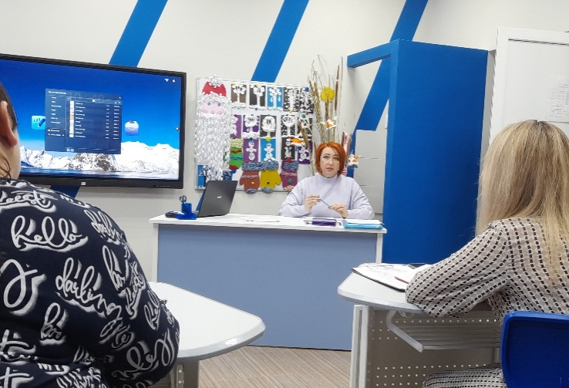
По четвертому вопросудиректор школы- интернатаГрачева Евгения Васильевна познакомила коллектив с новыми целевыми показателями эффективности деятельности педагогических работников ОУ для установления надбавки за интенсивность и высокие результаты работы, которые были утверждены общим голосованием педагогического коллектива.
Постановили:утвердить новые целевые показатели эффективности деятельности педагогических работников ОУ для установления надбавки за интенсивность и высокие результаты работы.

По пятому вопросу «определение суммы ежемесячной выплаты на личные нужды обучающимся, относящимся к категории детей-сирот и детей, оставшихся без попечения родителей» обратилась к Педсовету директор школы- интернатаГрачева Евгения Васильевна, которая внесла предложение о сумме выплат этой категории детей. Педсоветом была определена сумма ежемесячной выплаты обучающимся, относящимся к категории детей-сирот и детей оставшихся без попечения родителей.
Постановили:утвердить выплату денежных средств на личные нужды обучающимся из числа детей-сирот и детей оставшихся без попечения родителей в размере 500 рублей в месяц следующим обучающимся:

Педагогический совет прошел в теплой, дружеской обстановке. Намечено много интересных планов, которые должен осуществить коллектив школы-интерната в следующей четверти.

Информацию подготовила: Марина Георгиевна Синченко.
